Лабораторна робота № 11
моделювання реального ДЖЕРЕЛА постійної НАПРУГИ
Мета роботи
Ознайомити студентів з робочим місцем – універсальним навчально-дослідним лабораторним стендом (НДЛС) та умовами його експлуатації.
Надати студентам первинні навички складання схем на стендах та користування цифровим мультиметром для здійснення вимірювань струмів, напруг та опорів пасивних ділянок кіл.
Навчитися будувати вольт-амперні характеристики активних та пасивних ділянок електричного кола та визначати параметри еквівалентної схеми заміщення джерела постійної напруги.
Підготовка до роботи
При підготовці до роботи необхідно:
- Ознайомитися з порядком виконання роботи і методичними вказівками.
- Скласти протокол звіту з лабораторної роботи.
Опис лабораторного устаткування
Експериментальну схему збирають на складальному полі універсального науково-дослідного лабораторного стенда. Для виконання лабораторної роботи кожна бригада отримує додаткові комплектуючі, а саме: з’єднувальні проводи, набірні резистори, які впаяні у прозорі пластмасові корпуси з двома штирьовими затискачами, та перемички. Живлення схеми здійснюється від одного з двох джерел із блока постійної напруги стенда (за рекомендацією викладача): нерегульованого Дж₁ або регульованого Дж₂. В якості навантаження застосовують резистори із магазину опорів, який розміщено у блоці опорів стенда. Під час експериментальних досліджень потрібно скористатися цифровим мультиметром (клас точності 3).
Слід звернути увагу, що джерела із блока постійних напруг стенда вмикаються в схеми разом з паралельно увімкненими балансними опорами (резистор R₇ на рис. 11.1) в складних колах з кількома джерелами енергії.
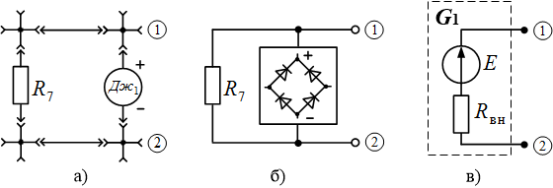
Рис. 11.1. Схема джерела постійної напруги G₁:
монтажна на складальному полі науково-дослідного стенда (а),
спрощена структурна (б), заміщення (в)
Увімкнення балансних опорів пояснюється схемотехнічними особливостями побудови джерел блоку постійної напруги. До складу цих джерел входить мостова схема випрямлення на діодах, яка не допускає протікання струму проти напрямку дії електрорушійної сили. З метою лінеаризації навантажувальної характеристики та створення умов для протікання струму проти напрямку дії електрорушійної сили паралельно до випрямляча вмикають баластний резистор.
Порядок виконання роботи
1. Зібрати на складальному полі стенда схему, яка виконує функції джерела постійної напруги G₁ (рис. 11.1,а).
2. Приєднати до точок і вольтметр (рис. 11.2) і визначити величину електрорушійної сили Е джерела живлення G₁. Одержаний результат записати в перший рядок таблиці 11.1.
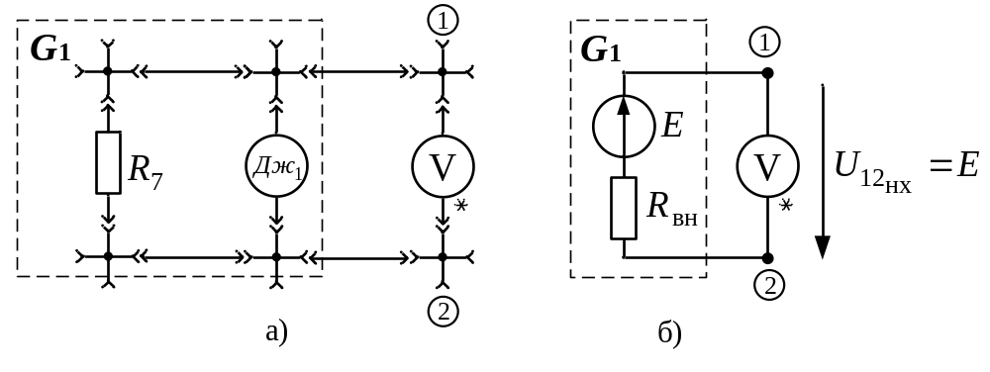
Рис. 11.2. Схема реального джерела постійної напруги G₁ в режимі
неробочого ходу: монтажна (а), заміщення (б)
Таблиця 11.1
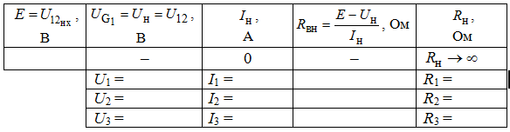
3. Приєднати до схеми джерела постійної напруги G₁ навантаження 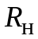 (рис. 11.3). В якості навантаження задіяти магазин опорів. Увімкнути у схему амперметр послідовно з навантаженням.
4. Зняти дані для побудови вольт-амперної характеристики джерела напруги G₁. Для цього при трьох різних значеннях опору навантаження виміряти напругу між затискачами джерела 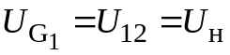 за допомогою вольтметра і струм через навантаження 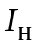 за допомогою амперметра. Результати досліджень записати у відповідні рядки таблиці 11.1.
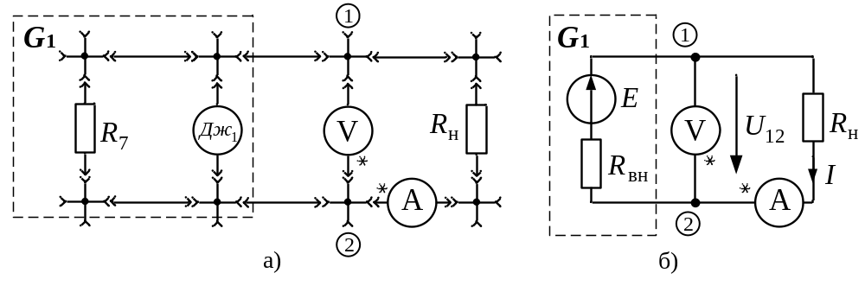
Рис. 11.3. Схема для дослідження вольт-амперних характеристик
джерела напруги та резистора навантаження: монтажна (а), заміщення (б)
За рекомендацією викладача виконати пункти 5-6 робочого завдання:
5. Повторити досліди пунктів 1…4 робочого завдання для джерела постійної напруги G₂, зібраного із джерела регульованої постійної напруги Дж₂ і резистора R₆.
6. Зняти дані для побудови вольт-амперних характеристик двох резисторів навантаження зі значеннями опорів R₁, R₃. Для цього змінити 5-7 разів значення напруги регульованого джерела G₂ у схемі, зображеній на рис. 11.3, і записати відповідні покази амперметра.
Обробка результатів експерименту
1. За дослідними даними побудувати вольт-амперну характеристику 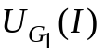джерела постійної напруги G₁.
2. Розрахувати значення внутрішнього опору 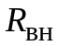 джерела постійної напруги G₁ для трьох робочих режимів і записати результати у відповідні рядки таблиці 11.1.
3. Нарисувати схему заміщення реального джерела постійної напруги G₁ (рис. 11.1,в) та позначити параметри елементів схеми. Значення внутрішнього опору розрахувати як середнє арифметичне трьох величин, отриманих за дослідними даними.
4. Зробити і записати в протокол звіту висновки з виконаної роботи.
За рекомендацією викладача
5. Повторити пункти 1…3 обробки результатів експерименту для регульованого джерела постійної напруги G₂: побудувати вольт-амперну характеристику, нарисувати схему заміщення та вказати параметри елементів схеми заміщення.
6. За дослідними даними побудувати вольт-амперні характеристики для резисторів навантаження зі значеннями опорів R₁, R₃: 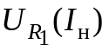, 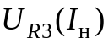.
Методичні вказівки
Сукупність пристроїв, що утворюють шляхи для електричного струму, називають електричним колом. Основними елементами електричних кіл є джерела електроенергії, пристрої для її передавання та перетворення параметрів напруг і струмів, а також приймачі електроенергії. Джерелами електроенергії називають пристрої, в яких теплова, хімічна, механічна енергія перетворюється на електричну. Приймачами є пристрої, в яких електрична енергія перетворюється на інші види енергії: механічну, теплову, хімічну тощо.
В лабораторних роботах першого циклу досліджуються електричні кола з лінійними елементами – елементами, які мають прямолінійні вольт-амперні характеристики (ВАХ). Вольт-амперна характеристика – це залежність між струмом, що проходить через елемент, та напругою на його затискачах. ВАХ лінійного приймача електроенергії, наприклад резистора, являє пряму лінію, яка проходить через початок координат (рис. 11.4,а). Як відомо, рівняння такої прямої 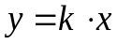. В координатах напруга-струм (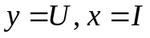) рівняння приймає вигляд:
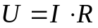 (11.1)
де коефіцієнтом пропорційності є опір резистора 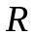. Таке співвідношення називають компонентним рівнянням для резистора або законом Ома для пасивної ділянки кола. На рис. 11.4,а) надані ВАХ для трьох лінійних резисторів 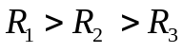 (при одній і тій самій напрузі 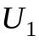 найменший струм 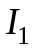 протікає через найбільший опір 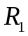).
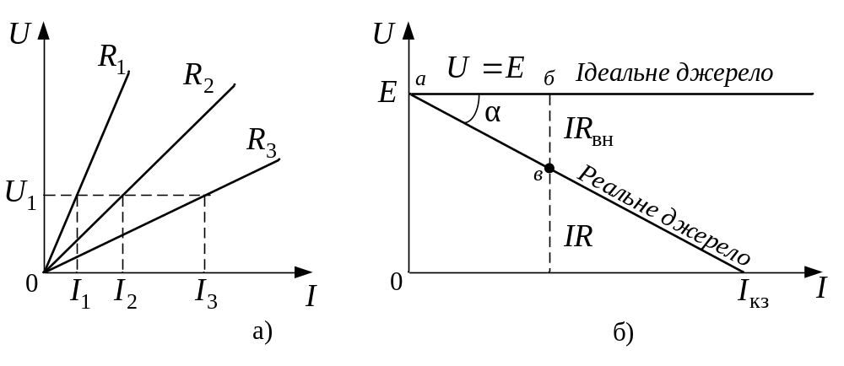
Рис. 11.4. Вольт-амперні характеристики: лінійних резисторів (а),
ідеального та реального джерел напруги (б)
Джерело електроенергії характеризується, насамперед, електрорушійною силою (ЕРС) Е. Електрорушійна сила (ЕРС) – це фізична скалярна величина, яка чисельно дорівнює роботі сторонніх сил з перенесення одиничного додатного заряду від від’ємного полюса до додатного всередині джерела. Під дією стороннього електричного поля на затискачах джерела виникає різниця потенціалів. Електрорушійна сила чисельно дорівнює різниці потенціалів між додатним і від’ємним затискачами джерела енергії в режимі неробочого ходу (рис. 11.2). ВАХ реального лінійного джерела зображена на рис. 11.4,б). Це пряма лінія, яка відсікає відрізки на осях. Рівняння такої прямої має вигляд: 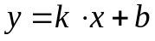, причому коефіцієнт k приймає від'ємне значення. В координатах струму і напруги ВАХ реального джерела напруги записується як рівняння (11.2):
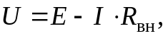 (11.2)
де коефіцієнт 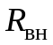 – внутрішній опір джерела.
Із рівняння (11.2) виходить, що за відсутності струму (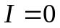) напруга на джерелі збігається зі значенням ЕРС. В режимі короткого замикання (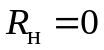) через реальне джерело протікає найбільший із можливих струмів – струм короткого замикання 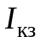, а напруга на клемах дорівнює нулю (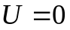).
У ідеального джерела напруги відсутній внутрішній опір (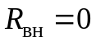) і напруга на затискачах не залежить від струму (ВАХ показана на рис. 11.4,б). Напруга на затискачах реального джерела залежить від струму, який протікає через джерело, отже, реальне джерело має внутрішній опір, на якому спостерігається спад напруги 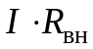. Розрахункову формулу для обчислення значення внутрішнього опору отримують із співвідношення (11.2):
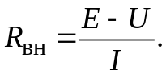 (11.3)
Значення внутрішнього опору можна визначити також за вольт-амперною характеристикою (рис. 11.4,б). Якщо прийняти, що 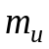– масштаб за віссю напруг, 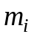– масштаб за віссю струмів, то 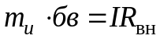 , 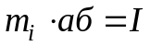. Звідки:
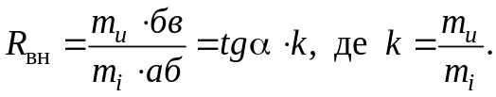 (11.4)
На рис. 11.3,б) зображене найпростіше електричне коло, що складається із джерела G₁ (частина кола всередині пунктирного прямокутника), навантаженого на резистор R_{н}. Резистор приєднаний до джерела з'єднувальними провідниками, малими опорами яких зазвичай нехтують. Через це потенціали вздовж провідників не змінюються, і напруги на джерелі та резисторі однакові 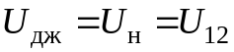. В контурі протікає один струм 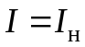, тому рівняння (11.2) набуває вигляд: 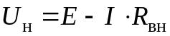. Підставляючи у цей вираз компонентне рівняння резистора замість напруги на навантаженні 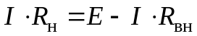, можна отримати закон Ома для нерозгалуженого кола на рис. 11.3:
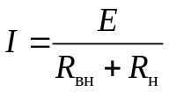. (11.5)
Питання для самостійної роботи
1. Чим різняться вольт-амперні характеристики реального джерела енергії та ідеального джерела напруги?
2. Який вигляд має паралельна схема заміщення реального джерела, до складу якої входить ідеальне джерело струму? Які досліди потрібно виконати для визначення параметрів такої схеми заміщення?
3. Нарисуйте паралельну схему заміщення реального джерела G₁, скориставшись параметрами отриманої послідовної схеми заміщення.
Література
1. Щерба А.А., Поворознюк Н.І. Електротехніка. Частина І. Електричні кола.: Посібник для студентів вищих навчальних закладів. – Київ: ТОВ "Лазурит-Поліграф", 2011. – 384 с., [§ 1.1, § 1.2].
2. Теоретичні основи електротехніки: Підручник: у 3-х т./ Бойко В.С., Бойко В.В, Видолоб Ю.Ф. та ін.; за заг. ред. І.М. Чиженка, В.С. Бойка. Т1. Усталені режими лінійних електричних кіл із зосередженими параметрами. – К.: ІВЦ Видавництво «Політехніка»”, 2004. – 272 с., [§ 2.1, § 3.1.3].
3. Петренко І.А. Основи електротехніки та електроніки: Навч. посібник для дистанційного навчання: у 2 ч. – Ч.1: Основи електротехніки. – К.: Університет «Україна», 2006. – 411с., [§ 1.7].
4. Електротехніка. ТЕ-1. Електричнi та магнiтнi кола за постiйних струмів [Електронний ресурс]: дистанційний курс / А. А. Щерба, І. А. Петренко, І. А. Курило, Г. І. Сторожилова, В. С. Бойко, А. А. Шуляк, І. Н. Намацалюк – 54,24 авт.арк., 22,3 Мб. – Київ: УІІТО НТУУ «КПІ», cертифікат НПМ № 2542, 2012. – Лекція 1, § 1.2. Схеми заміщення електричних кіл. Режим доступу до курсу: http://udec.ntu-kpi.kiev.ua/ moodle/course/view/php?id=253.

